来源：天津日报

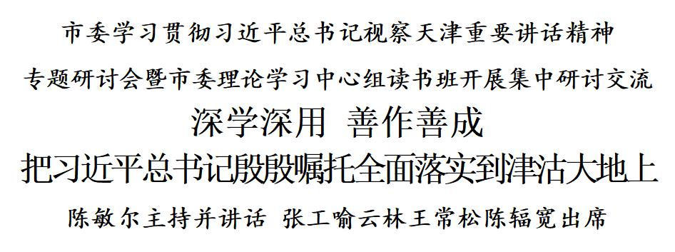

本报讯（记者 于春沣 刘国栋）2月19日，市委学习贯彻习近平总书记视察天津重要讲话精神专题研讨会暨市委理论学习中心组读书班用一整天时间开展集中研讨交流。市委书记陈敏尔主持并讲话。他强调，要深入领会、全面贯彻新时代新征程习近平总书记对天津工作的总体要求、“四个善作善成”的重要要求和巩固拓展主题教育成果、加强党的建设的部署要求，切实把习近平总书记殷殷嘱托全面落实到津沽大地上。

市委副书记、市长张工，市人大常委会主任喻云林，市政协主席王常松，市委副书记陈辐宽，市委常委，市人大常委会、市政府、市政协领导班子成员，市高级人民法院、市人民检察院、南开大学、天津大学主要负责同志，围绕学习贯彻习近平总书记视察天津重要讲话精神作研讨发言，结合思想和工作实际，谈认识、谈体会、谈打算。通过学习研讨，大家愈发感到习近平总书记重要讲话情怀之深切、思想之深邃、内涵之丰富，表达了感恩习近平总书记关心关怀、不辜负期望重托、扎实做好工作的信心决心。

陈敏尔在研讨交流中说，市委用两天时间举办学习贯彻习近平总书记视察天津重要讲话精神专题研讨会暨市委理论学习中心组读书班，大家把读与思、读与研、读与讲结合起来，以深刻领悟“两个确立”的决定性意义、坚决做到“两个维护”的高度自觉，原原本本学习习近平总书记重要讲话精神，逐段逐条、逐字逐句深学细悟，深刻认识习近平总书记视察天津的重要里程碑意义、习近平总书记重要讲话的重要指南针意义、真正做到“四个善作善成”的重要试金石意义，深刻领会精髓要义、把握工作要求、体悟领袖情怀，思想更加统一、目标更加明确、行动更加坚定。这次研讨会暨读书班达到了预期效果，取得了良好成效。

陈敏尔强调，要深入领会、全面贯彻新时代新征程习近平总书记对天津工作的总体要求，即全面贯彻党的二十大和二十届二中全会精神，聚焦经济建设这一中心工作和高质量发展这一首要任务，以推进京津冀协同发展为战略牵引，以更大决心和力度推进改革开放，在使京津冀成为中国式现代化建设先行区、示范区中勇担使命、开拓进取，全面建设社会主义现代化大都市，奋力谱写中国式现代化天津篇章。这一总体要求体现了一以贯之和与时俱进的统一，要历史地、联系地深刻领悟习近平总书记每一条重要指示要求的历史逻辑、理论逻辑、实践逻辑，将习近平总书记历次视察天津重要讲话精神和指示要求一体学习、一体把握、一体贯彻落实。这一总体要求体现了全局和一域的统一，要胸怀“国之大者”，在全国发展大局中找到坐标、找准定位、积极作为，努力做到既为一域增光、又为全局添彩。这一总体要求体现了目标定位和发展路径的统一，要把坚持高质量发展作为新时代的硬道理，完整、准确、全面贯彻新发展理念，积极服务和融入构建新发展格局，深入实施“十项行动”，深化科技创新、产业焕新、城市更新，进一步盘活存量、培育增量、提升质量，推动经济实现质的有效提升和量的合理增长。

陈敏尔强调，要深入领会、全面贯彻“四个善作善成”的重要要求，提升“善”的能力，细化“作”的措施，确保“成”的效果，切实把习近平总书记殷殷嘱托全面落实到津沽大地上。要在发展新质生产力上善作善成。坚持科技创新和产业创新一起抓，积极融入国家创新战略布局，高标准建设天开高教科创园等创新平台载体，促进数字经济与实体经济深度融合，不断壮大主导产业，改造提升传统产业，培育发展新兴产业，布局建设未来产业，推动先进制造业同现代服务业、现代农业融合发展。把北京科技创新优势和自身先进制造研发优势结合起来，加强科技创新协同和产业体系融合，有效贯通区域创新链产业链供应链资金链人才链，营造具有全球竞争力的开放创新生态。要在进一步全面深化改革开放上善作善成。着力提升改革的精准性、针对性、实效性，深入推进国有企业改革创新，全面落实促进民营经济发展壮大措施，深化要素市场化改革，更好以金融赋能实体经济。加快构建更高水平开放型经济新体制，充分发挥自贸试验区牵引集成作用，建设世界一流的智慧港口、绿色港口、枢纽港口，促进港产城深度融合，打造我国北方地区联通国内国际双循环的重要战略支点。深入推进区域一体化和京津同城化发展体制机制创新，在科技创新、产业体系、基础设施、公共服务、社会治理、生态环保等领域唱好京津“双城记”，积极融入以首都为核心的世界级城市群建设。要在推动文化传承发展上善作善成。坚持以文化人、以文惠民、以文润城、以文兴业，加强历史文化遗产和红色文化资源保护，加快文化事业产业发展，健全现代文化产业体系、市场体系和公共文化服务体系，擦亮津味、津派文化品牌。积极推进新时代文明实践中心建设，深入开展群众性精神文明创建，大力弘扬社会主义核心价值观。以文塑旅、以旅彰文，以文旅深度融合带动国际消费中心城市建设。要在提升城市治理现代化水平上善作善成。践行人民城市理念，把保障居民安居乐业作为头等大事，突出就业优先，兜牢民生底线，办好“一老一小”等民生实事。坚持走内涵式发展路子，深入推动城市更新提升，进一步健全城乡融合发展体制机制和政策体系，深化党建引领基层治理，全面提高城乡社区治理水平。加强韧性安全城市建设，提高安全保障和防范化解风险能力，建设更高水平的平安天津，筑牢首都政治、安全“护城河”。

陈敏尔强调，要深入领会、全面贯彻巩固拓展学习贯彻习近平新时代中国特色社会主义思想主题教育成果、加强党的建设的部署要求。认真贯彻落实党中央巩固拓展主题教育成果的意见，持续深入学习党的创新理论，坚持学而时习之，抓好以学铸魂、以学增智、以学正风、以学促干长效机制落地落实，做好深化、内化、转化工作。树牢正确政绩观，弘扬真抓实干的工作作风，坚决纠治形式主义、官僚主义。完善干部管理监督和激励保护机制，注重在大战大考中培养锻炼干部、发现使用干部，营造解放思想、开拓进取、担当作为的良好氛围。加强基层党组织建设，推进党的组织和党的工作全覆盖，不断增强基层党组织的凝聚力、战斗力。一体推进不敢腐、不能腐、不想腐，深化“六破六立”和“以案四说”，营造良好的政治生态和社会生态。

陈敏尔强调，当前，要进一步做好学习宣传贯彻习近平总书记视察天津重要讲话精神各项工作，在心领神会、融会贯通、深学深用上下功夫，将习近平总书记重要讲话精神细化实化具体化，确保落地落实、见行见效。要进一步谋划好、部署好、推动好全市经济工作，抓好节后复工复产、项目投资、消费拉动、存量盘活、春耕备耕，严格落实安全生产责任制，切实维护社会大局稳定，努力实现一季度开门红。

市委各部委、市级国家机关有关部门、市管企业、市属高校、部分中央驻津单位、有关人民团体和各区主要负责同志，市各民主党派、市工商联主要负责人参加。